2016 僑光盃校外英語說故事比賽
2016 OCU Cup English Story Telling Contest

指導單位: 教育部
主辦單位: 僑光科技大學 語言中心/應用英語系
協辦單位: 僑光科技大學 教學卓越辦公室

活動目的: 藉由本活動提升技職學生的創造力與想像力，增進技職學生英語學習興趣及口語表達能力，並鼓勵學生將自己腦袋中的想像，用文字描繪出形象，並培養同學面對群眾說英語之自信。

活動方式: 利用約莫4分至4分半的時間，說一個故事，造一個夢。
故事可以是原創、改編、或是自身經驗，請注意，故事內容須符合邏輯性，不可帶有腥羶色等內容，可演、可說、可自帶道具，但不可帶稿進行唸的動作。

競賽規劃與形式：分為校內預選及決賽
校內預選：
一、參賽資格:
● 中區高職在學學生，具中華民國國籍。
● 各校自行推派學校代表隊，以3組為限。
● 可以個人或小組形式參加，每組1-3人，每組設有指導老師1人。

二、報名方式:
● 報名期間：自公告日起至105年09月20日（星期二）17:00止。
● 報名方式：請至僑光科大語言中心「報名專區」下載報名表，並回傳所有參賽資料（詳見附件二報名表、附件三授權書）至 ocustorytelling@gmail.com 。

● 報名資料：
1、報名表（如附件二，如因資料填寫不實而影響報名或參賽權益，請自行負責）。
2、授權同意書（如附件三，請每位組員及指導老師親筆簽名）。
3、指導老師一經確認寄出資料後，即不可再更改。
4、本中心收到報名表相關資料後，將電話告知指導老師，以確認收到資料，如未接獲通知，請來電詢問。

● 報名公告：09月26日（星期一）17:00前，於僑光語言中心網頁公告決賽隊伍名單。

決賽
一、競賽方式及注意事項:
● 決賽日期：104年09月30日（星期五）
● 活動地點：僑光科技大學 圖資大樓地下一樓 B113會議廳（請見附件四）
● 報到時間：12:30～13:00，出場順序由工作人員事先抽，比賽當天公告。
● 請攜帶學生證或身分證明文件，以利報到時核對身分與得獎後領取獎金之證明。
● 每組人員均須上台報告，時間不得超過4分30秒。4分00秒時鈴響一次，4分30秒時舉牌通知，並請立即停止報告。
● 比賽場地B113會議廳禁示飲食，現場不提供紙杯，請自行攜帶環保杯。
● 本辦法若有未盡事宜，得適時修正補充之，並於比賽前公開說明。

二、評分標準:
● 內容：30%（故事完整性20%、邏輯性20%）
● 技巧：30%（發音10%、表達10%、語調10%）
● 呈現方式：40%（儀態10%、台風10%、舞台表演呈現方式20%）
● ※時間在4分00秒至4分30秒間不扣分，少於4分00秒由裁判扣總分5分。
● ※遇有同分情形時，以(1)呈現方式(2)內容(3)技巧之得分高低順序決定名次。

三、競賽獎勵:
1、第一名2,000元等值獎品，並予隊員及指導老師獎狀乙紙
2、第二名1,500元等值獎品，並予隊員及指導老師獎狀乙紙
3、第三名1,000元等值獎品，並予隊員及指導老師獎狀乙紙
4、佳作500元等值獎品，並予隊員及指導老師獎狀乙紙
5、所有參賽者均頒發參賽證明一紙。

附註：
◎ 請參賽者自行上網查詢活動訊息（競賽網頁http://language.ocu.edu.tw/），以免遺漏重要訊息。
◎ 如有任何相關問題，請聯繫活動召集人：黃雅琳老師

聯絡電話：(04) 2701-6855#8402
E-mail：oculstorytelling@gmail.com

附件一 比賽議程表

註：活動若有變動以決賽當日公告為主

104/09/30(五) 議程
時間 | 流程 | 內容 | 地點
12:30~13:00 | 報到 | 人員報到 | 圖資B113
13:00~13:10 | 預備 | 第一組就預備位置 | 圖資B113
13:00~15:00 | 說故事比賽 | 各組故事發表 | 圖資B113
15:00~15:10 |  | 休息
15:10~15:30 |  | 分數統計，評審講評
15:30~16:00 | 結業式 | 頒獎 | 圖資B113
16:00~ |  | 賦歸

附件二 2016僑光盃校外英語說故事比賽報名表
1、請詳細填寫報名表之資料，以期作業流程及聯絡事宜更快速。另外，主辦單位將不定期在網站上公佈所有相關競賽資料，歡迎上網（http://language.ocu.edu.tw/）查詢。
2、填寫完報名表後，於104年09月20日(星期二)前以電子郵件回覆相關資料，請務必在指定時間內回傳，否則喪失參賽資格。
電郵地址：ocustorytelling@gmail.com
3、如有任何相關問題，請聯繫：Tel: (04)2701-6855#8402 黃雅琳 老師

收件編號：

填寫日期：中華民國104年 月 日
說故事題目：
參賽隊名
報名資料（請填寫詳細）
參賽組員 | 姓名 |  | 手機 | 系別年級
隊員1
隊員2
隊員3
※是否都為中華民國國籍高職在校學生。是□、否□ 學生代表簽名 _______________________
學校名稱 |  |  | 科系
學校通訊地址
指導老師姓名 |  |  | 指導老師手機
指導老師車號 |  |  | E-Mail
PS：臨時停車證僅開放給指導老師，如有需求請填車號；停車證將E-mail給指導老師
※ 報名截止日期：  請於104年09月20日(星期二)以前，將完整的報名資料電子檔案，以E-mail回傳至ocustorytelling@gmail.com  E-mail主旨：2016英語說故事比賽--【學校名稱】 |  |  | ※系科戳章

※ 參賽者請附學生證（正面）一份，以PDF檔或圖檔回傳

學生證黏貼處  (正面) | 學生證黏貼處  (正面)
學生證黏貼處  (正面) | 學生證黏貼處  (正面)

附件三 授權同意書

授權人： （以下簡稱甲方）

被授權人：僑光科技大學 （以下簡稱乙方）

甲方同意將參加「2016 僑光盃校外英語簡報比賽」之一切著作，以非專屬並無償授權乙方，得公開展示、重製、編輯、推廣、公布、發行和以其他合作方式利用該著作內容，並行使其他法定著作權所包括之權利。
甲方並同意對乙方不行使著作人格權。
甲方同時擔保對於所授予之著作，確實享有完整之著作財產權，且有權授權乙方使用，且無侵害第三人權利情事；其因而造成乙方之權利或名譽受損者，乙方得依法主張權利或追究其法律責任，並得要求損害賠償。

甲方：（簽名）

乙方：僑光科技大學

中華民國 105 年 月 日

1、依著作權法規定，任何單位以網路、光碟與壓縮等方式整合國內外學術資料，均須先得到著作財產權人授權。

2、所謂非專屬授權是指被授權人所取得的權利並非獨占性的使用權，授權人尚可相同的權利重複授權給他人使用；反之即為專屬授權，如果已簽署專屬授權書予其他法人或自然人，請勿簽署本授權書。

3、授權人的權利與義務：義務方面要注意是，著作人日後不可以主張終止本授權書，但仍可以授權其他自然人或法人上述的行為。

附件四 比賽地點圖資大樓B113會議室平面圖

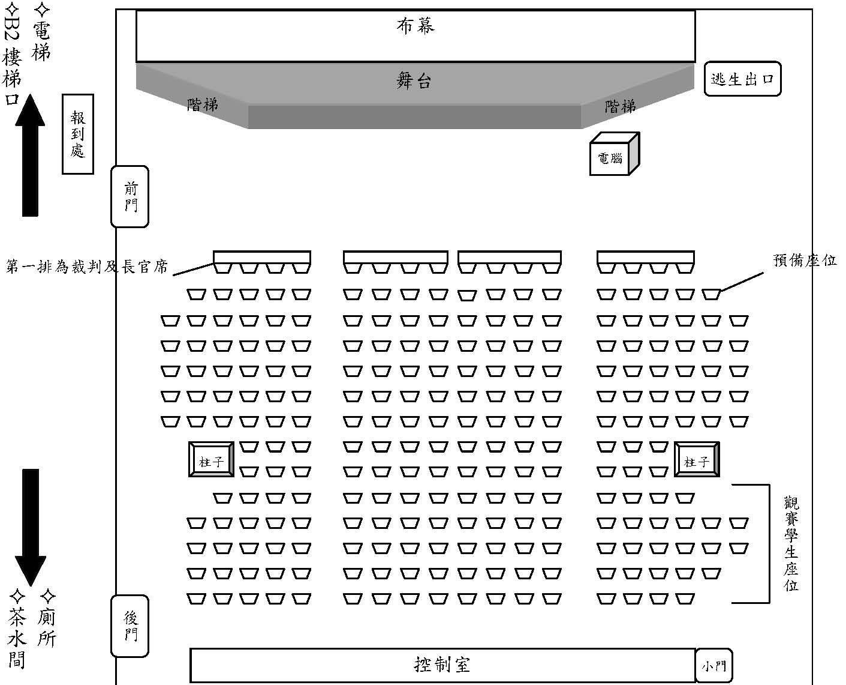

階梯
階梯

※現場將提供2支無線麥克風，及1支簡報筆（可遙控換頁與紅外線指示）。

